
赫斯曼一体化温度变送器使用说明书
JXYT-WDS

声明
本说明书版权属威海精讯畅通电子科技有限公司（以下称本公司）所有，未经书面许可，本说明书任何部分不得复制、翻译、存储于数据库或检索系统内，也不可以电子、翻拍、录音等任何手段进行传播。
感谢您使用精讯畅通科技的系列产品。为使您更好地使用本公司产品，减少因使用不当造成的产品故障，使用前请务必仔细阅读本说明书并按照所建议的使用方法进行使用。如果您不依照本说明书使用或擅自去除、拆解、更换传感器内部组件，本公司不承担由此造成的任何损失。
您所购买产品的颜色、款式及尺寸以实物为准。
本公司秉承科技进步的理念，不断致力于产品改进和技术创新。因此，本公司保留任何产品改进而不预先通知的权力。使用本说明书时，请确认其属于有效版本。同时，本公司鼓励使用者根据其使用情况，探讨本产品更优化的使用方法。
请妥善保管本说明书，以便在您日后需要时能及时查阅并获得帮助。

威海精讯畅通电子科技有限公

第一章 产品简介
1.1 产品概述
JXYT-WDS型号温度变送器是一种用于将温度信号转换为标准信号输出的仪器，通常包括热电偶、热电阻和温控器等。它可以将温度变化转换为电信号，并通过信号传输线路传递给接收设备，从而实现对温度的监测和控制，我司采用PT100作为测温元件，从测温元件输出信号送到变送器模块，经过稳压滤波、运算放大、非线性校正、V/I转换、恒流及反向保护等电路处理后，转换成与温度成线性关系的4～20mA电流信号、0-5V/0-10V电压信号、RS485信号。适用范围广、既可以与热电偶、热电阻形成一体化现场安装结构，也可以作为功能模块安装在检测设备中和仪表盘上使用。可与动圈仪表、数显仪表、记录仪表、调节器、计算机等配套使用，组成各种温度测量控制系统。
1.2 产品特点
（1）安装简单，多种测温范围可选
（2）响应速度快 、精确度高
（3）安装方便
（4）防护等级高
（5）多种线性模拟信号可选
（6）抗干扰强
（7）多种线性信号可选
（8）长期稳定性好、低能耗、体积小
1.3 应用领域
- 液压系统
- 工业气体
- 工业设备
- 暖通空调
- 水与废水
- 水管网温度监测
- 设备冷却系统
- 产品参数
2.1 产品参数
参数名称 | 内容
测量元件 | PT100
供电电压 | 12-24VDC
测量范围 | -50℃～500℃（可定制）
测量介质 | 气体、液体、水
输出信号 | RS485、4～20mA、0～5V、0～10V
零点温度漂移 | ±0.03%FS/℃
精度等级 | ±0.5℃
环境温度 | -20～85℃
环境湿度 | 0～95%RH（无凝冷无结霜）
长期稳定性 | ≤0.2FS%年
探头材质 | 304不锈钢
防护等级 | IP65
螺纹 | 默认M20*1.5（可定制）
探杆 | 默认φ8mm长度10mm（可定制）
表1
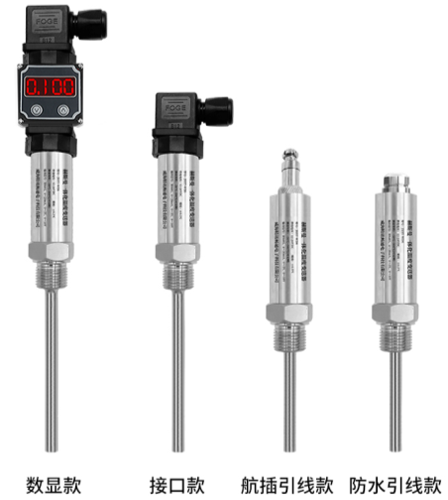
2.2 产品外观图

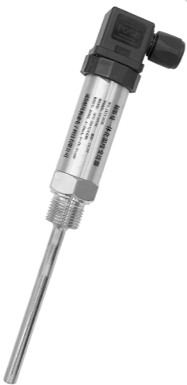
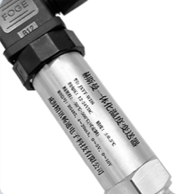

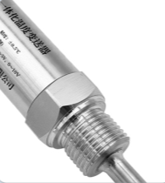

图1
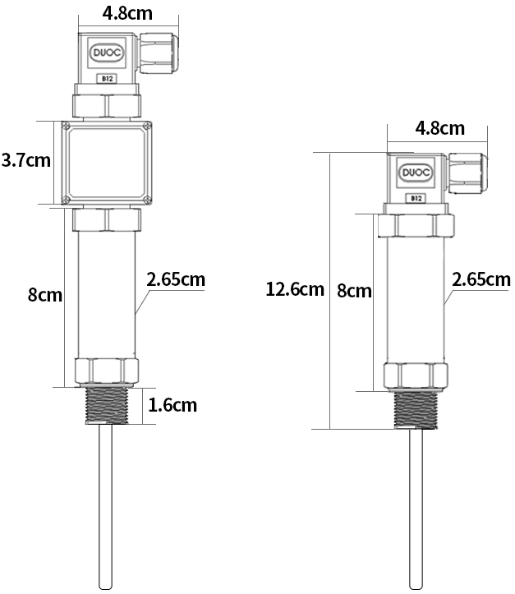
2.3产品结构尺寸

赫斯曼数显款 赫斯曼接口款
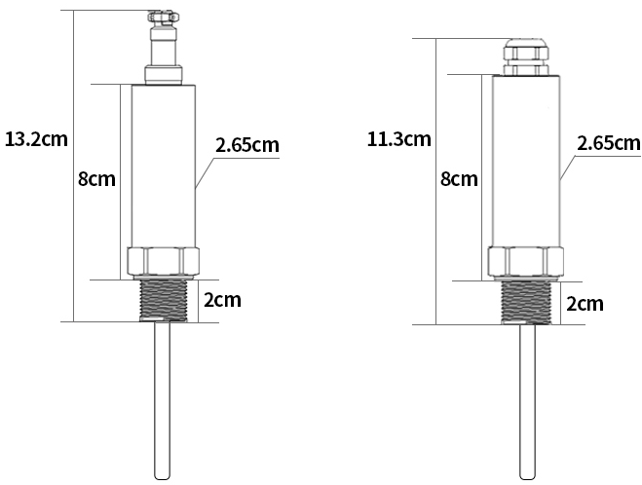

航插引线款 防水引线款
图2

2.4 接线示意
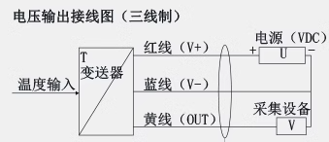
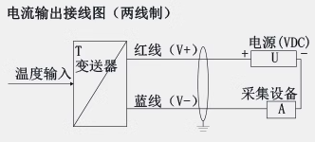

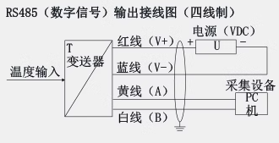

图3
第三章 安装及注意事项
3.1 温度变送器的安装与连接
- 安装前的准备工作：检查变送器是否完好，确认变送器的型号和规格是否符合要求。
- 选择合适的安装位置：变送器应安装在易于操作、维护和观察的地方。
- 安装变送器：根据安装位置和设备结构，采用适当的安装方式，如螺钉固定或支架安装。
- 连接输入和输出信号：将热电偶或热电阻的信号线连接到变送器的输入端，将变送器的输出信号线连接到接收设备。
- 接通电源：根据变送器的电源要求，连接适当的电源。
3.2 安装注意事项
- 选择易于操作、维护的地方进行安装
- 应尽量远离振动源安装
- 应尽量远离热源的地方安装
- 直接安装在管道或设备上，安装时用手如板手夹紧在变送器六方处。
- 搬运与安装变送器时应小心谨慎，避免碰撞而影响电路的性能。
- 变送器进压口内有隔离膜片，切勿人为用异物触碰。
- 变送器外螺纹处一定要注意密封，否则会造成压力不准不稳。
- 安全栅须取得防爆合格证，其安装应按其说明书的要求进行。
- 在产品安装使用中如遇到问题请与我公司联系，在产品发生异常，请不要擅自打开进行修理，应及时与厂家联系。

第四章 485通信协议
4.1 通讯基本参数
参数 | 内容
编码 | 8 位二进制
数据位 | 8位
奇偶校验位 | 无
停止位 | 1位
错误校准 | CRC冗长循环码
波特率 | 9600bps
编码 | 8 位二进制

表2
4.2数据帧格式定义
采用 Modbus-RTU 通讯规约，格式如下：
初始结构≥4字节的时间
地址码= 1字节
功能码= 1字节
数据区= N字节
错误校验= 16位 CRC 码
结束结构≥4字节的时间
地址码：为变送器的功能指示，本变送器只用到功能码 0x03（读取寄存器数据）。
数据区：数据区是具体地址，在通讯网络中是唯一的（出厂默认0x01）。
功能码：主机所发指令通讯数据，注意 16bits 数据高字节在前！
CRC 码：二字节的校验码。
问询帧
校验码  低位 | 地址码 | 功能码 | 寄存器  起始地址 | 寄存器长度 | 校验码  高位
1字节 | 1字节 | 1字节 | 2字节 | 2字节 | 1字节
表3
应答帧
地址码 | 功能码 | 有效字节数 | 第一  数据区 | 第二  数据区 | 第N  数据区
1字节 | 1字节 | 2字节 | 2字节 | 2字节 | 2字节

表4
4.3寄存器地址
寄存器地址 | 功能 | 操作
0×01 | 温度 | 只读
0×02 | 模拟量 | 只读
0×03 | 低温标定点 | 读写
0×04 | 高温标定点 | 读写
0×05 | 低温模拟量 | 读写
0×06 | 高温模拟量 | 读写
0×07 | 客户温度补偿 | 可读可写

表5
4.4通讯协议示例以及解释

读取设备地址0x01的温度值
问询帧
地址码 | 功能码 | 起始地址 | 数据长度 | 校验码  低位 | 校验码高位
0x01 | 0x03 | 0x00 0x01 | 0x00 0x01 | 0xD5 | 0xCA
表6
应答帧
地址码 | 功能码 | 返回  有效字节数 | 数据区 | 校验码  低位 | 校验码  高位
0x01 | 0x03 | 0x02 | 0x00 0x1B | 0xF8 | 0x4F
表7
温度：
1B(十六进制)=27=>温度=27℃

第五章 模拟量参数含义与换算

5.1模拟量4-20mA电流
电流值 | 温度
4mA | 最低量程
20mA | 最高量程
表8
计算公式为温度=84.375*电流-50 ，电流值单位mA
例如量程-50℃—+1300℃，4-20mA，当输出信号为12mA时，计算当前温度值。
此温度量程的跨度为1350℃用16mA电流信号来表达，1350℃/16mA=84.375℃/mA，即电流1mA代表温度变化84.375℃；
测量值12mA-4mA=8mA，8mA*84.375℃/mA=675℃。675+（-50）=625℃，当前温度为625℃

5.2模拟量0-10V电压输出
电压值值 | 温度
0V | 最低量程
10V | 最高量程
表9
计算公式为温度=270*电流-50 ，电压值单位V
例如量程-50℃—+1300℃，0-10V输出，当输出信号为5V时，计算当前温度值。
此温度量程的跨度为1350℃用10V电压信号来表达，1350℃/10V=135℃/V，即电流1V代表温度变化135℃；
测量值5V-0V=5V，5V*135℃/V=675℃。675+（-50）=625℃，当前温度为625℃

5.3模拟量0-5V电压输出
电压值值 | 温度
0V | 最低量程
5V | 最高量程
表10
计算公式为温度=135*电流-50 ，电压值单位V
例如量程-50℃—+1300℃，0-5V输出，当输出信号为2V时，计算当前温度值。
此温度量程的跨度为1350℃用5V电压信号来表达，1350℃/5V=270℃/V，即电流1V代表温度变化270℃；
测量值2V-0V=2V，2V*270℃/V=540℃。540+（-50）=490℃，当前温度为490℃
第六章 维护与保养
6.1 温度变送器的维护
- 定期检查：定期检查变送器的连接线路、外部零件等，确保其完好无损。
- 清洁维护：定期清洁变送器表面，避免积尘和油污影响设备运行。
- 校准：定期对变送器进行校准，确保测量精度。
- 更换电池：对于内置电池的变送器，定期更换电池以确保设备正常运行。
6.2 赫斯曼温度变送器的故障排除
- 检查连接线路：如发现信号传输异常，首先检查连接线路是否松动、破损。
- 检查变送器内部：如发现设备故障，检查变送器内部零件是否损坏。
- 调整参数：如发现测量误差，调整变送器的零点和增益。
- 校准：如发现测量精度下降，对变送器进行校准

